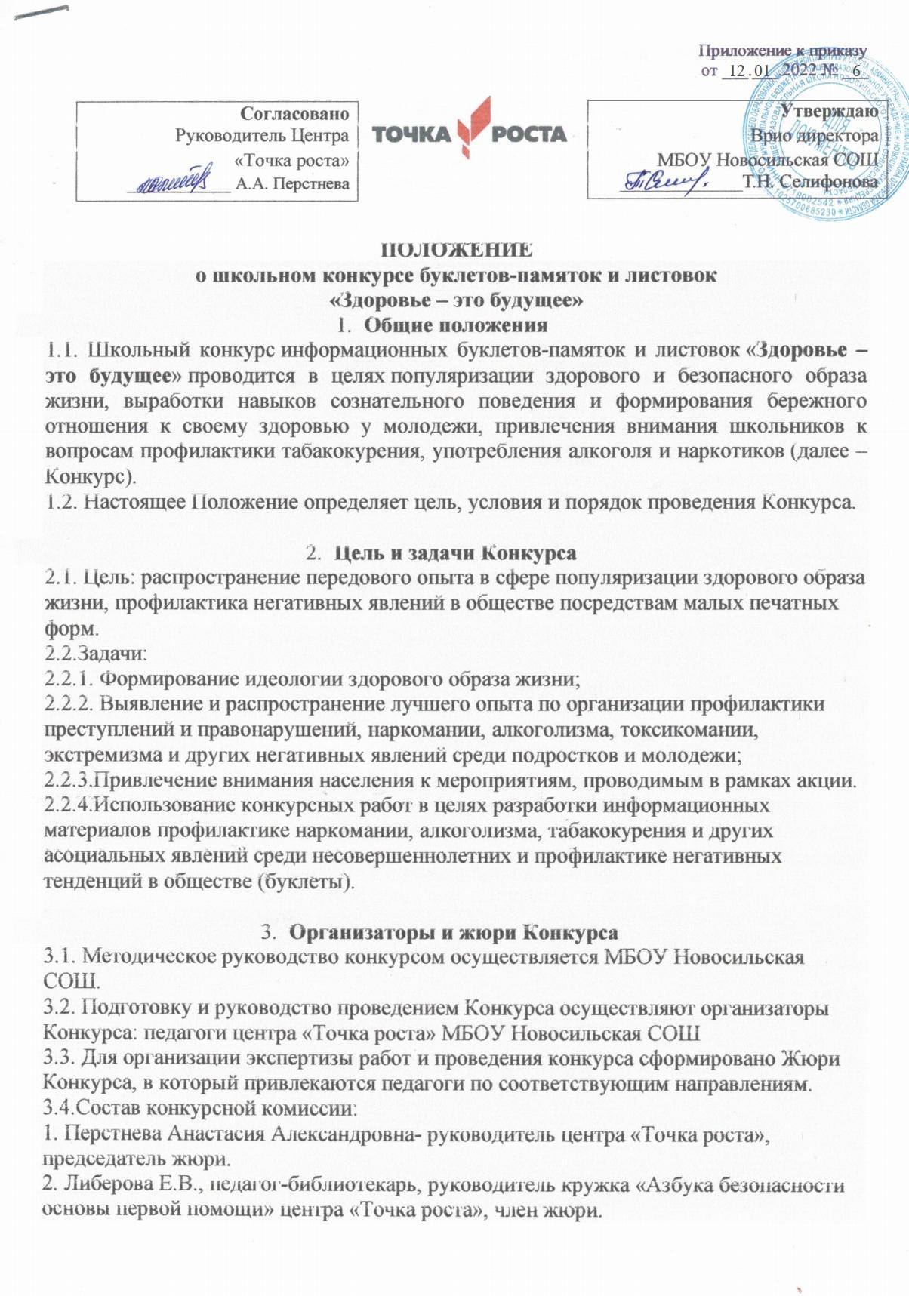3. Тяпкин В.В., преподаватель-организатор ОБЖ МБОУ Новосильская СОШ, член жюри.
4. Родыгина А.А, учитель технологии МБОУ Новосильская СОШ центра «Точка роста», член жюри.
- Участники, сроки и порядок проведения Конкурса
4.1. Конкурс проводится с 17 января по 31 января 2022 года.
4.2. Участие в конкурсе дистанционное.
4.3. К участию в конкурсе приглашаются учащиеся 5-11 классов.
4.4.На конкурс принимаются работы, разработанные и выполненные как одним человеком, так и группой авторов (но не более 3 человек).
4.5. При оценке конкурсных работ учитываются возрастные категории участников: 5 -7 классы, 8 -11 классы.
4.6. Конкурсные работы, поступившие в адрес оргкомитета позднее вышеуказанного срока, а также не соответствующие требованиям данного положения, не рассматриваются.

5. Форма подачи конкурсных работ
5.1. Буклет оформляется на формате А-4 (с двух сторон) в программе Microsoft Office Publisher, Microsoft Word (для 8-11 классов), в произвольной форме (для 5-7 классов) и должен иметь выходные данные (школа, название работы, авторы, ответственные за оформление, класс).
5.2. Для участия в конкурсе необходимо подать заявку в оргкомитет до 27 января 2022 года в МБОУ Новосильская СОШ по email: tochkarostanovosil57@mail.ru телефон для справок 89534133903 (Перстнева Анастасия Александровна).

Форма заявки на участие в конкурсе
Название образовательной организации |  | Ф.И.О. участника | Ф.И.О. руководителя | Номинация | Возрастная категория | Контакты (тел.)
1.
2.

6. Условия проведения Конкурса
6.1. Требования к содержанию и оформлению конкурсных работ:
-буклеты должны быть выполнены в программе Microsoft Office Publisher, Microsoft Word (с двух сторон) иметь выходные данные (школа, название работы, авторы, ответственные за оформление, класс). Можно использовать текст, рисунки, фото.
-содержание буклетов должно быть кратким, информативным и доступным для понимания;
-грамотность оформления (орфография, пунктуация, правильность речи);
-эмоциональный уровень восприятия (преобладание положительного,
-оформление буклетов должно быть ярким, запоминающимся, привлекающим внимания целевой аудитории).
-соответствие фотографий и других изображений содержанию текста.
6.2. Основные критерии оценки конкурсных материалов:
Буклеты представляют собой информационно-просветительский материал малой формы.
Буклет должен быть написан доступным и понятным языком. Материал должен демонстрировать хорошее понимание автором проблематики, знание ее основ.
При создании буклета необходимо четко представлять интересы аудитории, для которой он создается.
Буклет будет оцениваться по следующим критериям:
- художественное оформление (дизайн),
- полнота и точность информации,
- привлекательность/яркость/креативность,
- соответствие теме конкурса,
- доходчивость, доступность, эмоциональная нагрузка представленного материала,
- соответствие фотографий и других изображений содержанию текста.

7. Подведение итогов конкурса и награждение победителей
7.1. По итогам Конкурса в каждой возрастной группе определяются три лучших работы, авторы которых награждаются дипломами.
7.2. При оценке конкурсных работ учитываются возрастные категории участников:
- 5 -7 классы,
- 8-11 классы.
7.3. Размещение результатов Конкурса на официальном сайте МБОУ Новосильская СОШ (Точка роста) не позднее 04 февраля 2022 года.

